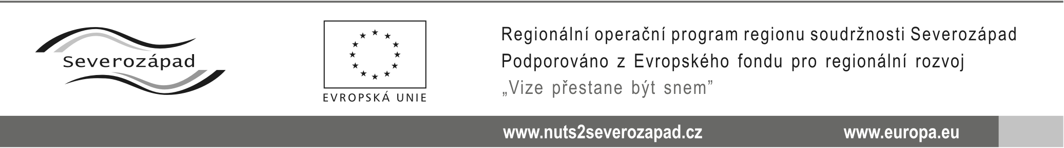

oznámení o výběru nejvhodnější nabídky
dle § 81 odst. 3 zákona č. 137/2006 Sb., o veřejných zakázkách, ve znění pozdějších předpisů (dále jen „zákon“)

veřejné zakázky:

„Revitalizace Masarykova náměstí – II.etapa - Hranice“

Identifikační údaje zadavatele:
Název | Město Hranice
Sídlo | U Pošty182, 351 24 Hranice u Aše
IČ | 0025396
Statutární zástupce | Miroslav Picka, starosta města

Ve věci zadávacího řízení ke shora uvedené podlimitní veřejné zakázce na stavební práce, zadávané ve zjednodušeném řízení dle ustanovení § 21 písm. f) zákona a ustanovení § 38 zákona, oznamuje, dle ust. § 81 odst. 4 zákona, výběr nejvhodnější nabídky.

Zadavatele v rámci zadávacího řízení na předmětnou akci obdržel nabídky těchto uchazečů:
Pořadové číslo | Obchodní jméno nebo název, sídlo | IČ
1 | VODOHODSPODÁŘSKÉ STAVBY společnost s ručením omezením  Křížova 2393, 415 01 Teplice | 40233308
2 | Algon a. s.  Ringhoferova 1/115, 155 21 Praha 5 | 28420403

Zadavatel stanovil pro zadání veřejné zakázky základní hodnotící kritérium, kterým je nejnižší nabídková cena bez DPH. Zadavatel stanovil pořadí nabídek podle výše nabídkové ceny, nabídky seřadil od nejnižší po nejvyšší.

Na základě vyhodnocení nabídek stanovil zadavatel jako nejvhodnější nabídku:
Pořadové číslo | Obchodní jméno nebo název | Nabídková cena bez DPH
2 | Algon a. s. | 5 348 976,06 Kč

Pořadí dalších nabídek:
Pořadové číslo | Obchodní jméno nebo název | Nabídková cena bez DPH
1 | VODOHODSPODÁŘSKÉ STAVBY společnost s ručením omezením | 5 453 183,09 Kč

Zároveň tímto vyzýváme uchazeče, jehož nabídka byla nejvhodnější, a to společnost Algon a. s., IČ: 28420403, k zahájení součinnosti vedoucí k uzavření písemné smlouvy na realizaci příslušné zakázky. Kontaktní osoba ve věci uzavření smlouvy je: Miroslav Picka, tel.: 602 288 399.

V souladu s ust. § 110 odst. 4 zákona je Vaše společnost oprávněna podat do 10 dnů ode dne doručení tohoto oznámení zadavateli zdůvodněné námitky.

V Hranicích, dne 25.04. 2014.

Miroslav Picka, v.r.
starosta města

Doručeno:
- VODOHODSPODÁŘSKÉ STAVBY společnost s ručením omezením, Křížova 2393, 415 01 Teplice
- Algon a.s., Ringhofferova 1/115, 155 21 Praha 5, adresa pro doručování: Joštova 1, 350 02 Cheb

